Genç Hayat Tanıtım Bülteni
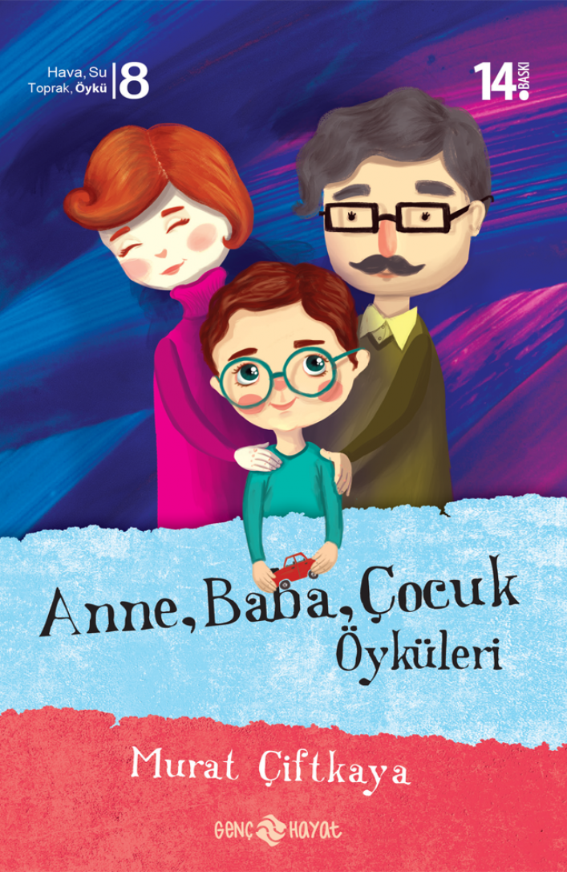 | Eser Adı: ANNE, BABA, ÇOCUK ÖYKÜLERİ  Yazar Adı: Murat Çiftkaya  Cilt Bilgisi:  Kitap Dili: Türkçe  Eser Tipi: Orjinal  İç Sayfa: HOLMEN SB 65  Kapak: BRISTOL 230  Yan Kapak: YOK  Selefon Türü: MAT SELEFON  Basım Tarihi: 2024  Sayfa Sayısı: 168  Kitap Boyutları: 12 X 19,5 mm  ISBN No: 9786055122386  Etiket Fiyatı: 220,00 TL
Kitap Tanıtım Yazısı : (Arka Kapak)

Anne-babalık, dünyanın en güzel mesleklerinden biri olsa gerek. Bir çocuğun dünyada yere sağlam basıp dimdik duracak bir karaktere ulaşmasında hiç şüphe yok ki anne babanın etkisi büyük. Anne babası ilgisiz ve şefkatsiz davrandığında, çocuk bir yetim gibi yetişiyor. Ancak anne baba, kutsal mesleğini bilinçli bir şekilde uygularsa, o zaman geleceğin mimarları yetişmiş oluyor.Anne-Baba-Çocuk Öyküleri, çekirdek aile dediğimiz toplumun en küçük birimine yönelik öykülerle karşınızda. Birbirinden özel ve içten aile öykücükleri anne, baba ve çocukların beraber yapacakları okumalarda gönül şenlendirici bir özellik sergileyecek.Hava, Su, Toprak, Öykü serisinin yedinci kitabı Başarı Öyküleri, serinin diğer kitapları gibi akıcı ve sımsıcak!
Kitabın detay sayfasına buradan ulaşabilirsiniz :
https://www.hayatyayinlari.com/kitaplar/murat-ciftkaya-anne-baba-cocuk-oykuleri-1543.html
Genç Hayat



